SEVGİLİ ANNE BABALAR,  Sınavlara hazırlığın yoğunlaştığı şu günlerde sınavlarda başarılı olmak öğrencinin olduğu kadar anne babaların da isteğidir. Ancak bu dönemin sağlıklı ve başarılı bir şekilde sonuçlanması için siz anne babalara bazı görevler düşmektedir. Çocuğunuzun başarısını arttırmasına ve bu dönemi daha sağlıklı, mutlu bir şekilde atlatmasına destek olmak için size gerekli olabilecek bazı önerileri bu bilgilendirme broşürümüzde bulacaksınız. Unutmayınız ki çocuğunuzun ilk ve en önemli öğretmeni sizsiniz. Öncelikle kendinizi, çocuğunuzun eğitimine yardımcı olma konusunda geliştirmeye hazır olmalı ve ilk adımınızı atmalısınız.  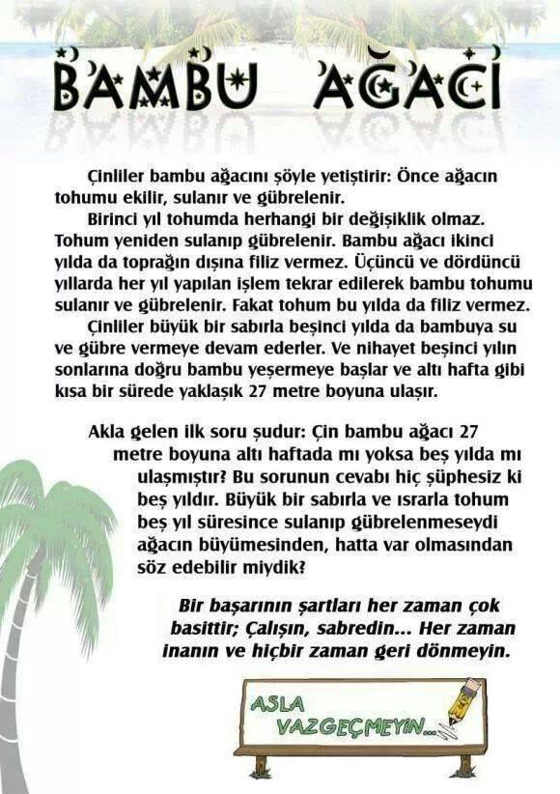 |  |  | Anne ve babalık mesleği; 7 gün 24 saat açık olan, emekliliği ve istifası olmayan tek meslektir…  Mutlu ve başarılı çocuklar yetiştirmek sabır ve emek ister;  Olumsuzluğa odaklanmaktan ve sürekli olumsuz düşünmekten vazgeçin. Şimdiye kadar elde ettiğiniz başarıları düşünün. Bu sınavın tamamen bir bilgi ölçme mekanizması olduğunu, kişiliğinizi ve değerinizi ölçmediğine inanınız. Fiziksel egzersizler yaparak, yürüyüş yapmaya zaman ayırarak, nefes egzersizleri yaparak rahatlamaya çalışınız. Hoşunuza giden aktivitelere zaman ayırınız. Kendinize hata yapma hakkı tanıyınız, kusursuzluğa odaklanmayın.  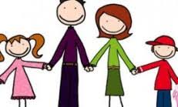 |  | GÜÇLÜ OLMAYI DEĞİL, DAYANIKLI OLMAYI ÖĞRETİN: Anne babalar olarak çocuklarımıza, ‘düşmemeyi’ değil, ‘düşünce nasıl kalkacaklarını’ öğretmemiz gerekiyor. Hayat belirsizliklerle doludur; insanın hep başarılı olması mümkün değil! Güçlü olmakla dayanıklı olmak aynı şeyler değildir. Dayanıklı olmak; inancını ve motivasyonunu yitirmeden devam etme gücünü kendinde bulma yeteneğidir. Önemli olanın, çocuklarımızın ‘dayanıklı olma kapasitesini geliştirmek’ olduğunu unutmayın.  SINAV İÇİN DEĞİŞMESİNİ BEKLEMEYİN:  Çocuğunuzun şimdiye kadar oluşturduğundan farklı bir kimliğe bürünmesini istemek gerçekçi değildir. Çocuğunuz siz ‘çok çalış’ dediğiniz için var olan alışkanlıklarını değiştirmeyecektir. Sizin elinizden gelen; sadece çocuğunuzun yetenek ve kapasitesini daha verimli kullanması için gerekli olanakları sağlayabilmenizdir.  “ÇALIŞIR GİBİ YAPMASINA” NEDEN OLMAYIN:  Çocuğunuza ders çalışma konusunda yapacağınız baskı, çocuğunuzun verimli çalışmasını sağlamaz. Şunu bilmelisiniz ki; kendisi istemeden sadece anne baba baskısıyla çalışan öğrenci, aslında çalışırmış görünür; ama verimli çalışamaz.  “BAŞARIN DEĞİL ÇABAN ÖNEMLİ”DEYİN:  Özellikle ergenlik döneminde olan gençlerin, kendileriyle ilgili olumlu bir benlik imajı geliştirmeleri son derece kıymetlidir. Bu amaçla, her şeyden önce çocuğunuzun sizin için biricik olduğunu, bu sınavda önemli olanın başarısından çok, ‘elinden gelenin en iyisini yapması olduğu’nu ona hissettirin. Çocuğunuza başarılı olsa da olmasa da, ona olan sevginizden hiçbir şeyin eksilmeyeceğini, onu önemsemekten asla vazgeçmeyeceğinizi belirtin.
 | BUNALDIĞINDA KEYİFLİ ETKİNLİKLER YAPIN: Çocuğunuz kendisini yorgun, gergin ya da umutsuz hissettiğinde onu dinleyerek anlamaya çalışın. Konuşmak istemediği zamanlarda ona saygı gösterin. Motivasyonunun düştüğünü, bunaldığını hissettiğinizde; çocuğunuzu rahatlatacak, enerjisini tazeleyebileceği etkinlikler planlayın.  DERSİ BIRAKIN OKSİJEN ALDIRIN: Sınavdan 1gün önce çocuğunuzun okul sonrasında ders çalışması yerine, dinlenebileceği ve rahatlayabileceği bol oksijenli mekânlarda, sevdiği kişilerle birlikte, sevdiği aktiviteleri yapmasını sağlayın. | SEVGİLİ ÖĞRENCİLER,  Kendinize İnanın.  Düzenli, disiplinli çalıştığınız taktirde başarabilirsiniz.  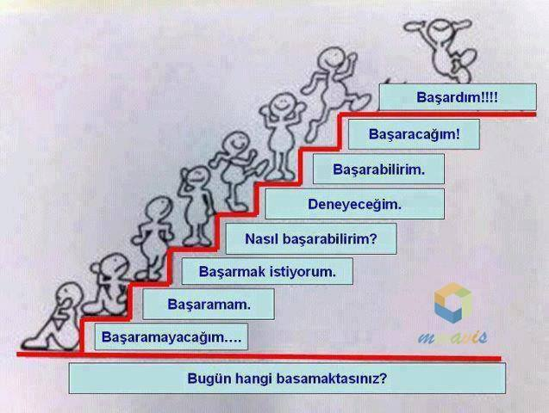 |  | Nasıl Ders Çalışmalısınız?  Ders tekrarı ve ödevler  Eve gittiğinizde o gün neler öğrendiğinizi hatırlamalı, günlük tekrarlarınızı mutlaka yapmalısınız.  Soru çözümü  Konu ile ilgili bol soru çözmeli, doğru ve yanlışlarınızı kontrol etmeli, yapamadığınız soruları öğretmenlerinize sormalısınız.  Ertesi güne hazırlık  Ertesi gün hangi konuya geçecekseniz okuyup hazırlanıp gitmelisiniz.  Kitap okuma  Her gün kendinize bir hedef verip o kadar sayfa kitap okumalısınız. Bu sayının altına düşmemelisiniz.  Çünkü kitap hayal gücünüzü, düşünce dünyanızı, anlama ve konuşma kabiliyetinizi geliştirir.

